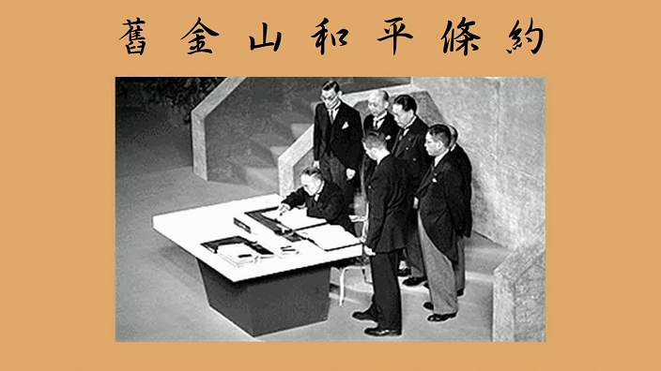

##### 美國歷史上的類託管區

根據美國憲法，"類託管區" 的領土類別的存在早於1901年就獲得最高法院的承認。

到目前為止，我們已經可以找到美國歷史上三個主要的例子。

###### 美屬海外 "類託管區"

古巴 1899年至1902年

琉球 1952年至1972年

台灣 1952年至今

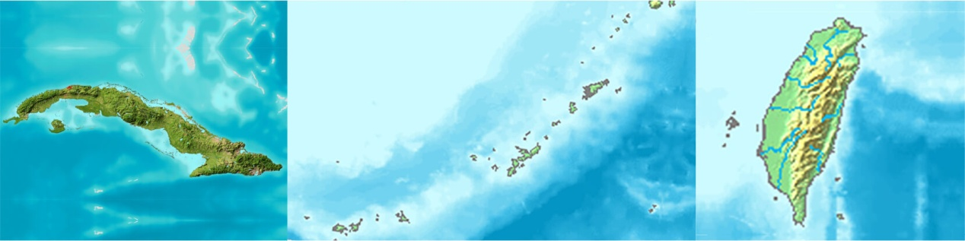

下面介紹有關託管區和類託管區的更多觀念。

**託管區之特徵**

"託管區" 通常被定義為在個別受託協議的安排與授權下，聯合國將行政管理權交託給另一個國家的區域。

從美國的角度來看，美國憲法有領土條款（第4條，第3款，第2節），但沒有託管條款。 儘管如此，美國最高法院已經承認在某些被美國軍事管轄權的地方內確實存在託管類型的安排。

**類託管區**的總覽：正如我們的三個流程圖系列所分析的，根據美國法律，海外“類託管區”具有以下特徵：

* 美國向該領土提供了大量經濟和軍事支持，同時 --
* 美國對該領土進行了廣泛的軍事使用和大規模的控制； 此外 --
* 這種廣泛的軍事使用和控制，包括美國承擔著任何可能進行入侵的外國的直接對抗角色。還有 --
* 戰後和平條約裡規定，美國擁有對該領土的最終 "處置權"，也因此 --
* 美國規定了對該領土的任何擬議未來處置的條件以及保有否決權。

值得注意的是，以上五個特徵完全符合國際託管習慣和前例。

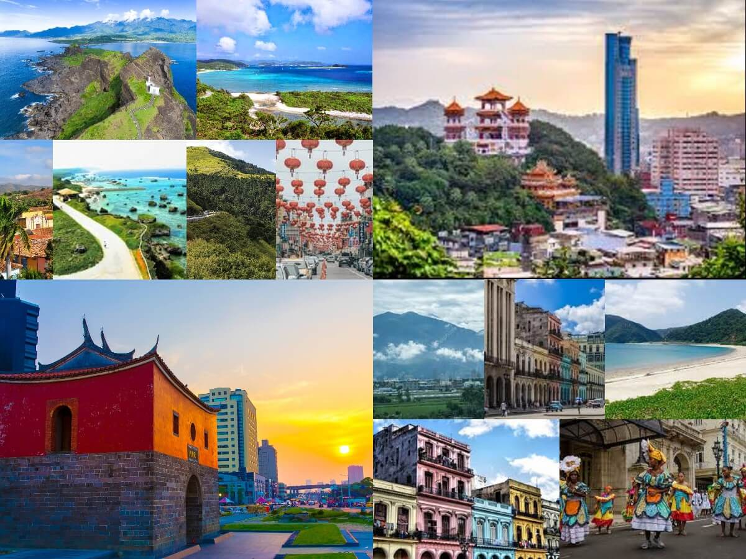

Further comparisons between re outlined below.

下文概述了古巴，琉球和台灣之間的進一步比較。

美屬海外類託管區的基本屬性

作為美屬海外類託管區期間，古巴、琉球和台灣都具有以下基本屬性：

* 在正式宣布的戰爭中，美軍征服/解放了該領土。
* 根據戰爭的習俗和慣例，美國扮演 "合法佔領者" 或所謂的 "主要佔領權國" 的角色。
* 在戰後和平條約中，該領土是由其原來的 "母國" 割讓 (或分離) 的，但未指定 "收受國"。
* 戰後和平條約中規定了美國軍事當局對該領土的管轄權。
* 即使從未正式簽訂任何託管協議，每個地區的治理很明顯地仍具有相當多 "託管區之特徵"。

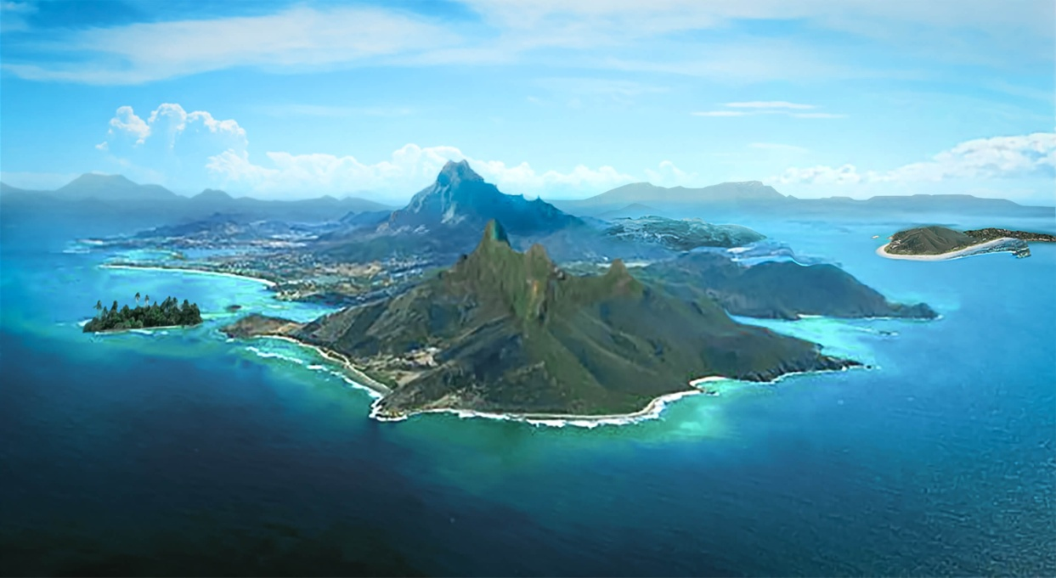

The US Supreme Court has held that "international law is part of our law." The findings regarding US

美國最高法院早就認定“國際法是美國法律的一部分。” 本網站所介紹有關美國海外"類託管區" 的調查結果，全是基於美國憲法原則和法律標準，同時全盤尊重了國際法。

很重要的是，這些正是美國官員在處理台灣問題時必須採用和遵守的標準。

最重要的是：美國官員應修改其台灣政策，以忠實執行1952年參議院批准的《舊金山和平條約》的內容為前提。 迄今為止，該條約的內容似乎被完全忽略。

|  |
| --- |
| 回 到 流 程 圖  <https://www.twdefense.info/trust3/threech.html> |

Taiwan Autonomy Foundation

台灣自治基金會

Los Angeles, California USA

<https://www.twdefense.info/trust3/quasi-ttrustch.html>

此內容係根據 Creative Commons Attribution ShareAlike License  
(簡稱「CC BY SA 許可證」) 之規定發布於網際網路。